### **Crea tu cuenta en docker hub**

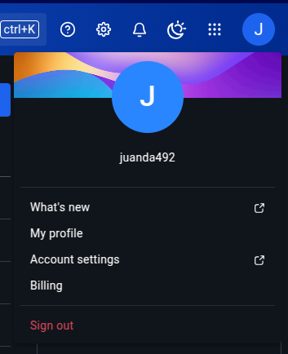

### **Ejecuta un contenedor de nginx en Play With Docker**

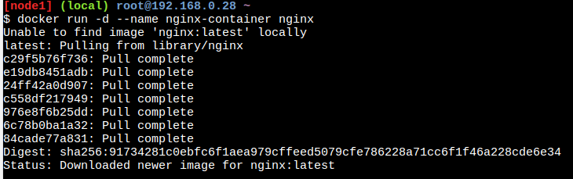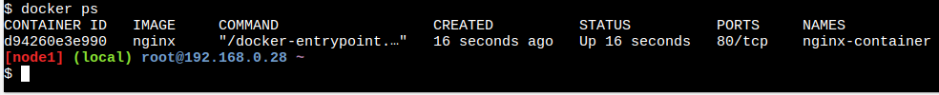

### **Detén el contenedor**

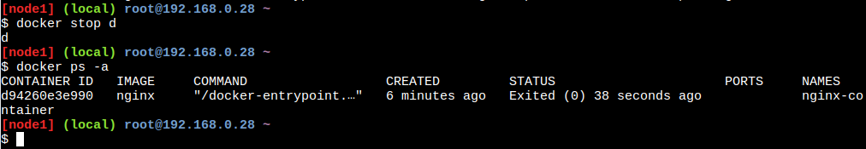

### **Borra el contenedor**

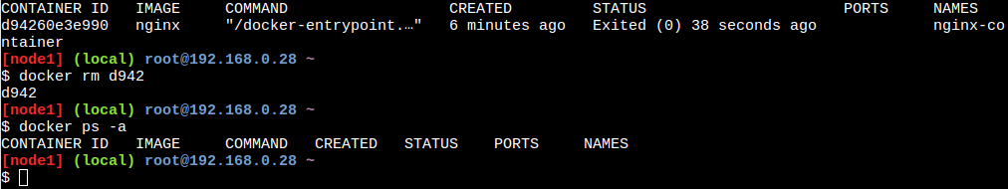

### **Crea un nuevo contenedor con el nombre de tu usuario de correo (Ej: scadena)**

### **Publica el puerto 80**

